（様式第１－２号）
③花の種用
仕 様 書

１ 品 名 絵袋種子（種： ）
２ 数 量 （ ）袋
３ デザイン 一色刷り（ 赤 ・ 青 ・ 緑 ・ 黒 ・ ピンク ）※〇を付ける
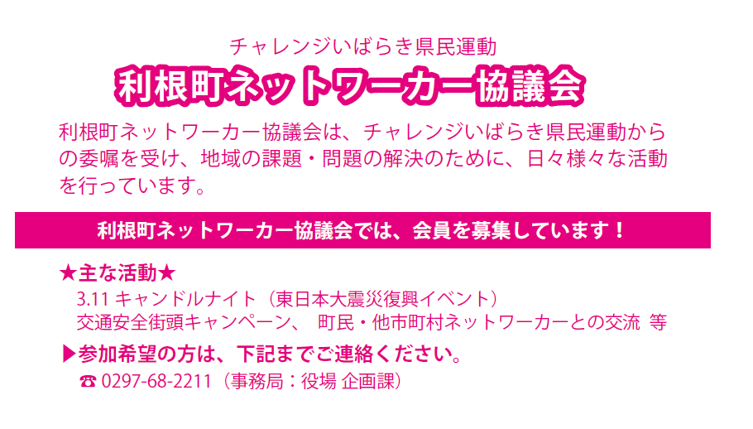
４ 原 稿
参 考 例

５ 申請者 団体名：
代表者名：
６ 納期及び* 令和元年 月 日（ ）
場 所 チャレンジいばらき県民運動事務局
７ 問い合わせ先* 〒310-0011
茨城県水戸市三の丸1－5－38茨城県三の丸庁舎２階
チャレンジいばらき県民運動 担当：高崎
℡ 029－224-8120 fax 029－233-0030

【注意事項】
※必ず「チャレンジいばらき県民運動」，「協議会名」及び「問い合わせ先」がわかる情報を入れて原稿を作成してください。
※写真や画像は使用できません。ただし，QRコードの挿入は可能です。その場合は，QRコードの画像データを事務局に提出してください。
※仕様書の「４原稿」には必ず，作成した原稿の画像を張り付けてください。
※作成した原稿は，Word，Excel，PowerPoint，Photoshop等電子データで送付してください。上記以外のアプリケーションにより原稿を作成する場合は，事前にご相談ください。
※作成業者においてデータ変換を行う場合，ご希望のお色味が出せない場合があります。
※ *欄は記入しないでください。

